Конференция
«Хлеб, натуральные сладости и напитки
в питании и культуре коренных народов»

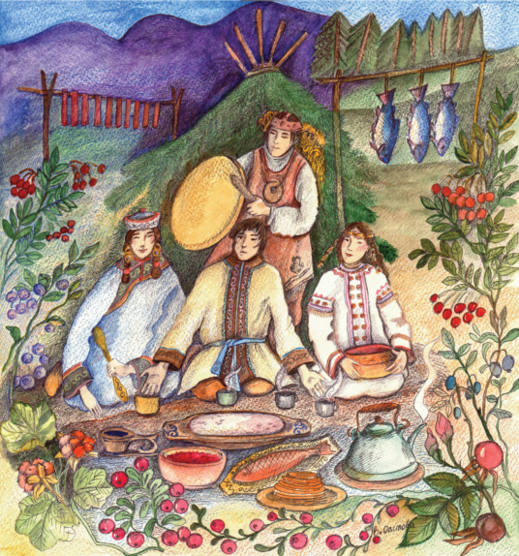

17 сентября 2022 года В рамках Международной выставки-ярмарки "Сокровища Севера. Мастера и художники России 2022" состоится Конференция «Хлеб, натуральные сладости и напитки в питании и культуре коренных народов».
Значение хлеба для человечества невозможно переоценить. Хлеб позволил человеку перейти к оседлому образу жизни и присутствует в культуре каждого народа и является самым употребляемым продуктом. Хлеб — один из самых доступных источников растительных белков и углеводов.
Почитание, любовь и трепетное отношение к хлебу присутствуют в культуре любого народа: предания, легенды, сказки, пословицы и поговорки о хлебе есть у всех.
Потребление хлеба в различных вариантах его приготовления воспринимается сегодня как неотъемлемая, глубоко традиционная составная часть у многих коренных наров Севера как оседлых, так и кочевых. Например, кочевые эвенки и ненцы традиционно пекут хлеб в земле. Кочевники-оленеводы обычно делают такую выпечку на стоянке недалеко от чума. Оседлые народы, такие как селькупы и вепсы пекут не только хлеб, но и традиционные пироги в печках с разнообразными начинками. А удэгейцы, перемалывали сушеные ягоды черемухи и делали их этой муки сладкие лепешки, которые сушили на солнце.
Сколько на земле народов, и у каждого – свой хлеб: из ячменя, овса, кукурузы, риса пшеницы и ржи. Разнообразен хлеб по форме, способу формования, по выпечке, составу и производству.
Раньше для приготовления хлеба коренные народы чаще всего смешивали ржаную муку с рыбной, последнюю получали путём перемола высушенной рыбы на жерновах. Также хлеб обогащали разными добавками: брусникой, душистыми травами, икрой. Многие традиции сохранены, живы и используются до сих пор.
Приготовление десертов коренных народов тоже очень разнообразно, причем в качестве подсластителей до настоящего времени в традиционных рецептах применяют как мед, в том числе диких пчел, так и натуральные ягоды и коренья. У народов Кемеровской области, Алтая распространены сладости из талкана (жареная мука из ячменя или пшеницы) с медом, лесными ягодами или талкан запаренный на отваре трав употребляемый как каша. А кочевые сойоты делают молочные «ириски» из молока яка, и это не только лакомство, но и один из способов долгого хранения молочных продуктов. Малочисленные народы Сахалина и Камчатки использовали корень сараны для придания сладости традиционным блюдам.
Сбором и заготовкой дикорастущих трав и ягод также традиционно занимаются все коренные народы. Из собранного сырья готовятся разнообразные напитки: чаи, морсы, квасы и даже ферментированные напитки, например вино из жимолости готовят народы камчатки.
Знания традиционных связей между культурой и пищей коренных малочисленных народов в особенности таких продуктов первой необходимости как хлеб, напитки на основе трав и ягод, натуральные сладости (меды, варенья, конфеты из талкана, сухих ягод и пр.), вызывают огромный интерес у мирового сообщества, в научном мире и являются предметом особой заботы международного движения Слоу Фуд, в части обеспечения права на вкусную, честную и чистую еду, сохранения биоразнообразия, экологии и местных традиций.

На конференции представители коренных малочисленных народов расскажут о традиционных хлебах, выпечке, сладостях, напитках из дикорастущих трав и ягод, чаях, специфике их приготовления и месте в традиционной культуре народа, связи со здоровьем.

Кроме того, на выставке будет работать информационно-познавательный стенд Фестиваля «Мать Земля. Коренные народы. Хлеб. Сладости. Напитки», на котором будет представлена экспозиция продукции, что позволит представителям коренных этносов рассказать участникам и гостям выставки–ярмарки «Сокровища Севера. Мастера и художники России 2022» о конкретных видах хлеба, сладкой выпечке, традиционных сладостях и напитках специфике их приготовления, месте в традиционной культуре, связи со здоровьем, а также популяризации родных языков и традиционной национальной одежды. На стенде будут проводиться мастер-классы, конкурсы, и интерактивные игры.

Приглашаем всех желающих принять участие в конференции «Хлеб, натуральные сладости и напитки в питании и культуре коренных народов».

Организаторы конференции: Общероссийская общественная организация «Центр содействия по сохранению, развитию и популяризации культурных гастрономических традиций, биологического разнообразия, органического сельского хозяйства «Слоу Фуд (Еда без спешки) в России» («Слоу Фуд в России»), при партнерской и финансовой поддержке нефтегазовой компании «Сахалин Энерджи».

Для выступления на Конференции «Хлеб, натуральные сладости и напитки в питании и культуре коренных народов» необходимо:

Подготовить доклад-презентацию.
Слайды для презентации (примерное содержание) включают:
- Регион происхождения (коротко о регионе);
- Народность (немного о народе);
- Продукты (хлебные изделия, натуральные сладости, чаи, напитки), используемых коренными народами данного региона. Полезные свойства;
- Традиционные способы обработки, приготовления, консервации, ферментирования, хранения и т.д.;
- История, обычаи, связанные с хлебными изделия, сладостями, чаями, напиткам (если имеются);
- Традиционные блюда, в которых используются эти продукты (1 рецепт).
Слайды должны сопровождаться фото или видео материалами.
Продолжительность выступления - не более 15 минут.
*Презентация одновременно нескольких видов продуктов допускается, и даже приветствуется, но Вы должны уложиться в отведенное время.

По всем возникающим вопросам Вы можете обратиться
по телефону +7 (916) 295 92 20
WhatsApp (ВаЦап) +7 (916) 295 92 20
Подать заявку на участие в фестивале или отдельном конкурсе: slowfood-ru@mail.ru

